1 原始cnn模型

模型训练效果非常好，但验证效果明显较差。出现严重过拟合：模型在训练集表现优异，但无法泛化到验证集，验证准确率震荡且整体较低，验证损失上升明显。

2改进，调整参数

加大了卷积核的数量，并在全连接层后加入了Dropout（0.5）以增强模型的泛化能力，防止过拟合。

模型训练速度稍慢，但训练与验证曲线更为接近，过拟合现象缓解。Dropout 有效提升了模型的泛化能力，使得验证集表现更稳定。验证准确率在 0.65 ~ 0.70 区间浮动，整体优于原始模型。

3 使用传统神经网络

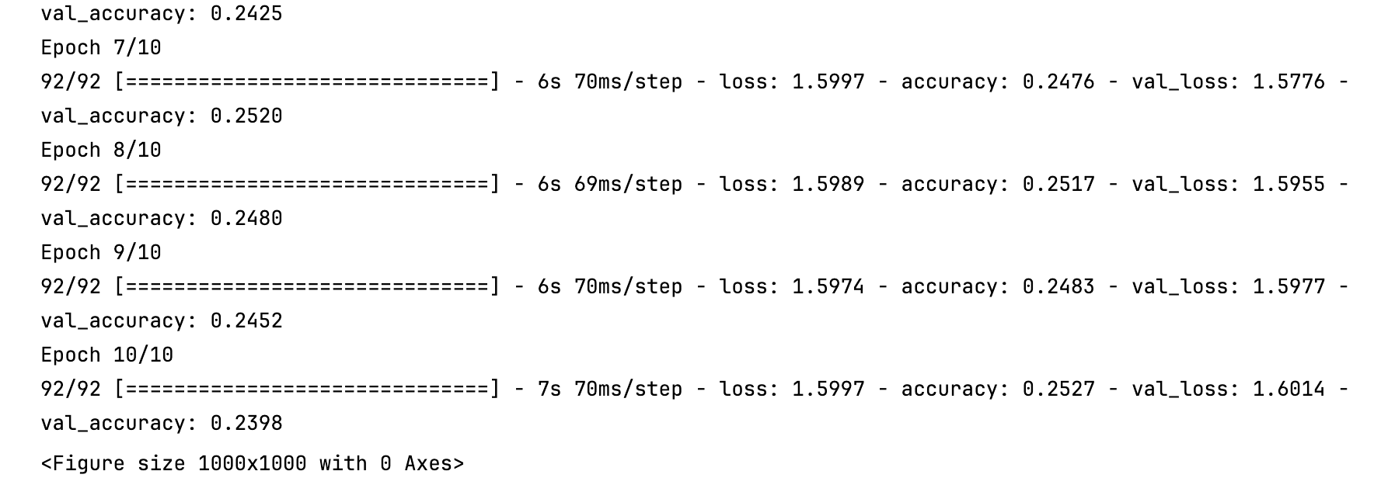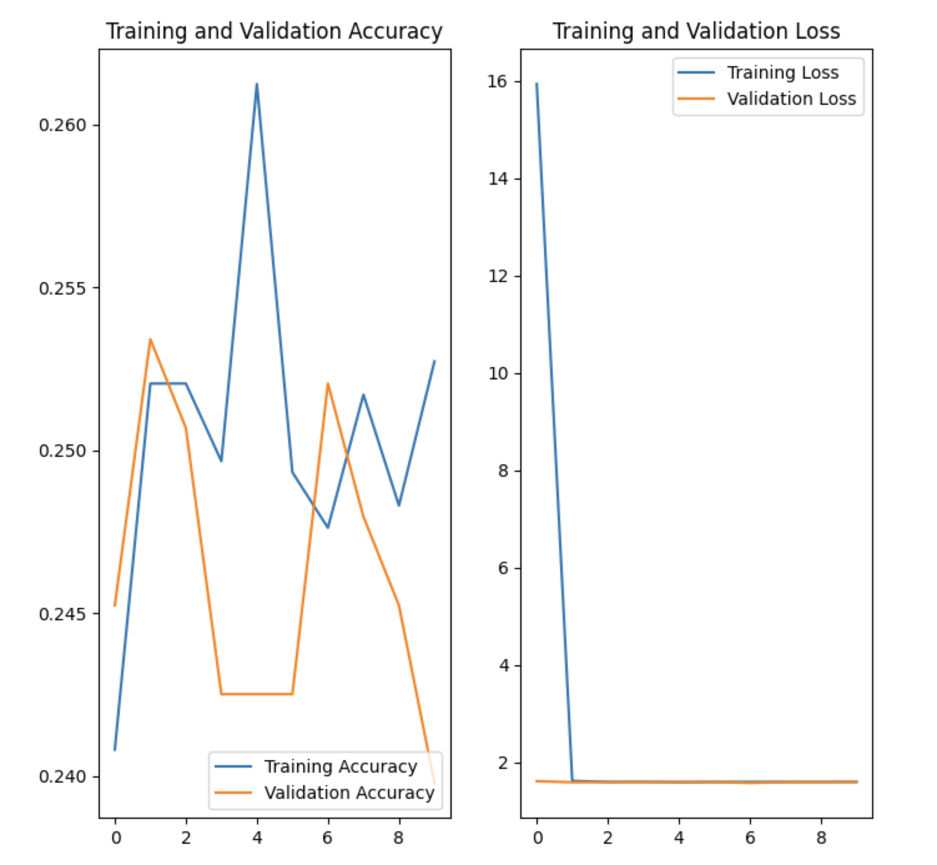

训练准确率始终在0.24 ~ 0.26区间波动；验证准确率低且不稳定，没有明显提升趋势，最终保持在0.24左右；

训练损失在第一轮非常高（约16），然后立即骤降至约1.6，但之后几乎不再变化；验证损失始终稳定在1.57~1.60，与训练损失几乎重合，显示模型没有进一步学习能力

说明传统模型在图片识别任务中表现很差，无法学习特征。